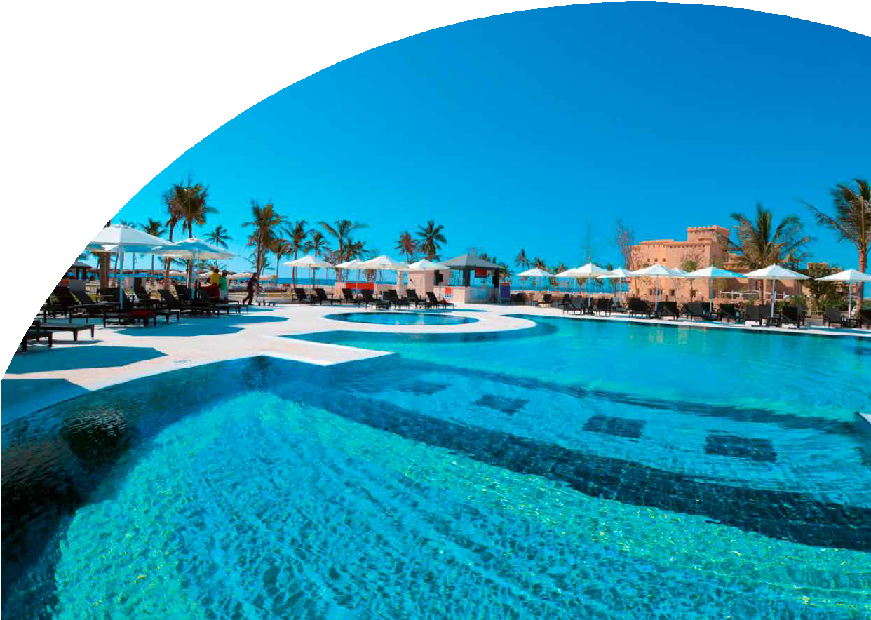

MONDO

BRAVO SALALAH ROTANA RESORT
SALALAH - OMAN
DA OTTOBRE A DICEMBRE 2024

A partire da
€ 1037 p.p.

SOFT ALL INCLUSIVE

SPIAGGIA DA MILLE E UNA NOTTE
INDIVIDUARE IL POSTO GIUSTO PER UNA VACANZA PERFETTA RICHIEDE UN CERTO FIUTO, MA QUI È FACILE. PER RAGGIUNGERE IL BRAVO SALALAH ROTANA SEGUI IL PROFUMO DELL’INCENSO, CREATO PROPRIO NEL CUORE DEL SULTANATO DELL’OMAN. TERRA CON PAESAGGI DA MILLE E UNA NOTTE, UN MARE BLU PROFONDO E TRAMONTI SUGGESTIVI. RITROVA IL COMFORT DI CASA, IMMERSO IN UN CONTESTO DALLE ATMOSFERE MAGICHE, NELLA REGIONE DEL DHOFAR. DI FRONTE ALLA SPIAGGIA SABBIOSA DEL BRAVO SALALAH ROTANA ECCO L’OCEANO INDIANO. SOLO 25 KM TI SEPARANO DALL’AEROPORTO DI SALALAH.

DAL | AL | TARIFFA SUPER BOOM CAMERA CLASSIC VISTA GIARDINO ENTRO 90 GG DALLA DATA DI PARTEN- | TARIFFA SPECIALE CAMERA CLASSIC VISTA GIARDINO ENTRO 60 GG DALLA DATA DI PARTENZA | TARIFFA BOOM IN CAMERA CLASSIC VISTA GIARDINO ENTRO 90 GG DALLA DATA DI PARTENZA | TARIFFA SPECIALE IN CLASSIC VISTA GIARDINO ENTRO 60 GG DALLA DATA DI PARTENZA | QUOTA FISSA 1° CHILD 2/12 ANNI n.c. | QUOTA FISSA 2° CHILD 2/12 ANNI n.c.
20/10/2024 | 26/10/2024 | 1062 | 1103 | 1222 | 1270 | 423 | 850
27/10/2024 | 30/11/2024 | 1086 | 1128 | 1290 | 1340 | 423 | 889
01/12/2024 | 07/12/2024 | 1066 | 1108 | 1319 | 1370 | 465 | 886
08/12/2024 | 17/12/2024 | 1037 | 1077 | 1290 | 1340 | 423 | 850

Quote per persona a 7 notti con Sistemazione Classic Vista Giardino – Soft All inclusive Supplementi obbligatori da pagare all’atto della Prenotazione :
Zero Pensieri : € 144 a persona in tutti i periodi ; ONERI GESTIONE CARBURANTE : € 89 a persona ; Tasse Aeroportuali : € 99,00 a persona - da verificare in fase di conferma

IMPORTANTE : le quote esposte in tabella sono calcolate sulla base di listini giornalieri dinamici e le quote indicate in tabella sono da considerarsi “a partire da”.

N.B. Le età si intendono sempre non compiute

LA QUOTA COMPRENDE
- Volo speciale in classe economica 9gg/7ntt
- Franchigia bagaglio
- Trasferimenti da/per Hotel
- Sistemazione camera doppia standard
- Trattamento come indicato
- Animazione Italiana / Internazionale

LA QUOTA NON COMPRENDE
- Zero Pensieri a persona
- Tasse aeroportuali
- Oneri Gestione carburante
- Mance , extra in genere
- Tassa di soggiorno

DESCRIZIONE VILLAGGIO ALLA PAG SUCCESSIVA

BRAVO SALALAH ROTANA RESORT SALALAH - OMAN

DESCRIZIONE VILLAGGIO
POSIZIONE, SPIAGGE E PISCINE : Il mare della penisola arabica e un paesaggio ancora vergine fanno da scenario al Bravo Salalah Rotana, situato nel Sultanato dell’Oman. Situato all’interno di una zona residenziale con marina privata, ville e appartamenti, è adagiato su una lunghissima ed ampia spiaggia sabbiosa costeggiata da palme tropicali. Si trova a 25 km dall’aeroporto di Salalah, la piccola cittadina capitale della provincia del Dhofar. Il trasferimento dura circa 30 minuti lungo un’ampia e scorrevole strada costiera. Un’esclusiva area di spiaggia sabbiosa è attrezzata per gli ospiti Bravo. L’accesso al mare è dolce e digradante, adatto anche ai nuotatori meno esperti. La barriera corallina e i principali punti di immersione e snorkeling sono invece raggiungibili in escursione. Il villaggio dispone di una grande piscina al centro del complesso e di una piscina per adulti e bambini ad uso esclusivo degli ospiti Bravo. Ombrelloni, lettini e teli mare gratuiti in spiaggia e piscina.
CAMERE : Il villaggio sorge all’interno di un lussuoso resort composto da 422 camere distribuite in eleganti edifici a 3 piani immersi nei verdi giardini. Alcune aree e servizi sono personalizzati e dedicati in esclusiva agli ospiti Bravo. Le camere si suddividono in: classic vista giardino e deluxe vista mare (di 43 m2 con massima occupazione 3 adulti); classic superior vista giardino e superior vista mare (di 50 m2 con massima occupazione 2 adulti e 2 bambini). Inoltre, sono disponibili junior suite (67 m2), suite con 1 camera da letto (95 m2) o suite con 2 camere da letto (di 105 m2 con massima occupazione 4 adulti e 1 bambino). Tutte le camere presentano interni dal design sofisticato e dispongono di servizi privati, doccia, asciugacapelli, aria condizionata, ventilatore a soffitto, telefono, TV satellitare, cassetta di sicurezza, minifrigo rifornito con una bottiglia d’acqua all’arrivo, balcone o terrazzo. Il resort ospita clientela internazionale.
RISTORANTI E BAR : La formula tutto incluso soft propone la pensione completa a buffet nel ristorante Olive con angolo show cooking, riservato agli ospiti Bravo. Le bevande analcoliche sono incluse durante i pasti e nell’arco di tutta la giornata: acqua, soft-drink, succhi di frutta sono a disposizione presso il The Hut situato in spiaggia e al B-Bar nei pressi della piscina, dove vengono serviti anche tè e caffè espresso. Al B-Bar troverete inoltre snack dolci e salati durante il giorno e un delizioso spuntino di mezzanotte una volta a settimana. La proposta gastronomica si arricchisce con la formula del dine around, gli ospiti infatti potranno accedere ad alcuni dei ristoranti del Salalah Rotana. Sono a pagamento le bevande alcoliche, il cui servizio è sospeso per legge locale, dalle ore 15 alle 18. È possibile richiedere il pacchetto bevande alcoliche all’atto della prenotazione. Cene di Natale e Capodanno incluse.
SERVIZI, SPORT E SVAGO : Connessione Internet Wi-Fi premium ad alta velocità gratuita nelle aree comuni e nelle camere. Per i più piccoli è disponibile un miniclub (4-12 anni) con annessa area giochi all’aperto. A pagamento: lavanderia, boutique e una modernissima SPA con numerose sale massaggi. Nelle vicinanze è presente l’Hawana Aqua Park con accesso gratuito. Servizio medico esterno su chiamata. Per i più sportivi c’è l’imbarazzo della scelta tra beach volley, beach tennis, calcetto, 2 campi da tennis in sintetico, ping-pong, calcio balilla, palestra e sauna. A pagamento: 2 nuovissimi campi da padel con noleggio attrezzatura e lezioni private, diving center presso la base nautica nelle vicinanze dell’hotel (il tratto di mare per effettuare le immersioni dista circa 70 km).
RAMADAN : Il Ramadan è la principale festività religiosa musulmana. Durante questo periodo, che indicativamente va dal 9 marzo al 10 aprile 2024, i servizi alberghieri potrebbero subire delle limitazioni.
Formula Tutto Incluso Soft : Gli ospiti Bravo potranno usufruire dei seguenti servizi (nei luoghi e agli orari prefissati): cocktail di benvenuto e due bottigliette in camera ogni giorno,prima colazione, pranzo e cena a buffet presso il ristorante Olive dedicato agli ospiti Bravo,show cooking a cura del Bravo Chef presso il ristorante dedicato,colazione tardiva presso il bar riservato al Bravo nei pressi della piscina,snack (dolci e salati) durante il giorno presso il bar riservato al Bravo nei pressi della piscina,cena tipica omanita e cena di arrivederci,bevande (a dispenser/bicchiere): acqua, soft-drink, frullati di frutta tropicale, caffetteria incluso caffè espresso, tè, infusi illimitati, aperitivi analcolici,formula dine-around: possibilità di utilizzare, previa prenotazione, il ristorante a buffet Saffron aperto per pranzo e per cena con varie specialità diverse ogni giorno e il ristorante Beach Bar del Rotana.,accesso gratuito al parco acquatico Hawana, aperto tutti i giorni dal martedì al sabato, raggiungibile con navetta gratuita ad orari prestabiliti Wi-Fi gratuito in tutto il resort
ANIMAZIONE : Nei Bravo divertirsi è una cosa seria. Per questo abbiamo selezionato la migliore animazione. Per coinvolgerti in mille attività, con la simpatia che da sempre contraddistingue i nostri team, quando e se lo vorrai. Per farti vivere ogni momento della tua vacanza nello spirito Bravo, quell’equilibrio perfetto tra divertimento e relax. Per organizzare con entusiasmo ogni attimo della tua giornata, tra giochi, sport, sfide, balli, appuntamenti per scoprire le tradizioni del luogo e corsi innovativi, quando e se ti andrà di abbandonare anche solo per un attimo il tuo lettino in riva al mare. Per stupirti ogni sera, a partire dell’aperitivo, con feste e beach party o sul palco, con spettacoli sensazionali, sempre che sul palco non ci sia tu.
BRAVO BIMBO Ai nostri ospiti più piccoli vanno le attenzioni più grandi, che garantiscono serenità ai genitori. Bravo Bimbo è il mini club che organizza tante attività, tra musica, laboratori e giochi in collaborazione con Clementoni, per fare felici i bambini dai 4 ai 13 anni, grazie a un team esperto in divertimento e non solo: qui proveranno la WellDance, un’attività aerobica soft appositamente studiata nel rispetto dell’età, e impareranno le basi dello yoga con il Bravo Namasté.
BRAVO E CHICCO Mamma e papà saranno felici. Anche perché nei nostri punti attrezzati troveranno sempre tutto il necessario per la cura dei più piccoli: dal passeggino allo scaldabiberon, dallo sterilizzatore al bavaglino monouso, con la garanzia di qualità firmata Chicco. Così, oltre alla leggerezza del divertimento, ci sarà quella della valigia.
BRAVO E CLEMENTONI Nei Bravo Bimbo con la qualità non si scherza. Si gioca. Perché gli spazi dedicati ai nostri piccoli ospiti sono allestiti in collaborazione con Clementoni, la firma che da anni sorprende i bambini con attività educative e originali per crescere divertendosi. Venite a scoprire come si impara col sorriso nei nostri mini club grazie ai giochi Clementoni e alle nostre amate mascotte Tarta e Stellina! BRAVO LUCKY Solo chi è Bravo impara dal migliore. Ecco perché il campione mondiale Andrea Lucky Lucchetta insegnerà il gioco dello Spikeball agli ospiti con la voglia di divertirsi più grande: i più piccoli. I giovani Spikers impareranno il gioco della schiacciata per saltare sulle vette di ogni podio, ma con i piedi per terra. Un gioco di squadra, ma non di contatto, per schiacciare la noia e divertirsi insieme al Bravo Lucky, tra battute e schiacciate, difese e risate. Andrea sarà pronto a giocare con i piccoli ospiti in alcuni villaggi in periodi selezionati e svelerà loro il segreto della schiacciata proprio come Lucky nel cartone animato SuperSpikeball, in onda su Rai YoYo e Rai Gulp e disponibile su Rai Play in collaborazione con Rai Kids. All together we can Spike

PER INFORMAZIONI E PRENOTAZIONI: 06.98378037 EMAIL BOOKING@4UTRAVEL.IT DESCRITTIVI COMPLETI SU WWW.4UTRAVEL.IT

